实验题目：shell编程
姓名：汪江豪 学号：22121630 实验日期：2024/10/22

实验环境：
Ubuntu22.04操作系统
实验目的：
1. 掌握 vi 的三种工作方式，熟悉 vi 编辑程序的使用
2. 学习 Shell 程序设计方法。掌握编程要领
实验内容：
1. 学习使用 vi 编辑程序
2. 编写 Shell 程序
3. 将程序文件设置为可执行文件（用 chmod 命令）
4. 在命令行方式中运行 Shell 程序
操作过程1：
按本《实验指导》第三部分的内容。熟悉 vi 的三种工作方式。熟悉使用各种编辑功能
结果1：
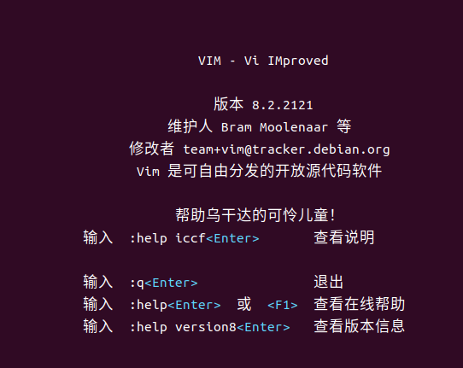
思考：试一试 vi 的三种工作方式各用在何时？用什么命令进入插入方式？怎样退出插入方式？文件怎样存盘？注意存盘后的提示信息。
答：
1. Vi的三种工作方式：
（1） 插入方式：用于输入文本内容，使用退格键删除错误内容，按下ESC键，退出插入方式，进入转义命令方式。
（2） 转义命令方式：刚进入vi或退出插入方式，即为转义命令方式。此时键入的字符会转义为特殊功能，如：复制，删除，移动，替换，插入等。大多数转义命令由一个或两个字母组成，操作时没有提示符，且输入完字符不需要按回车键。
（3） 末行命令方式：在转义命令方式中，按下shift+：，会进入末行命令方式。最后一行的行首显示冒号作为命令的提示。输入命令后按下回车键执行命令。此时用户可进行文件的全局操作，如：全局查找、替换、保存、退出等。
2． 用什么命令进入插入方式：
命令 | 功能
i text | 在光标前插入文本
I text | 在当前行起始处插入文本
a text | 在光标后输入文本
A text | 在当前行末尾输入文本
o text | 在当前行下产生新的一行并输入文本
O text | 在当前行上产生新的一行并输入文本
3. 怎样退出插入方式：
在插入方式下按ESC键即可退出插入方式，进入转义命令方式。
4. 文件怎样存盘：
键入命令：w，如果需要将文件以不同名字保存，如name1,则键入命令: w name1。如果name1文件不存在，vi编辑器将存入文件并给出文件的大小。如果文件已经存在，vi会给出提示，但并不覆盖文件内容。
如果想刷新已存在的文件的内容，则可键入命令: w !name1，！的作用是放弃了vi防止覆盖文件的保护功能，强制覆盖文件。
操作过程2：
创建和执行 Shell 程序
用前面介绍的 Vi 或其他文本编辑器编写 Shell 程序，并将文件以文本文件方式保存在 相应的目录中。
用 chmod 将文件的权限设置为可执行模式，如若文件名为 shdemo.h，则命令如下：
$ chmod 755 shdemo.h(文件主可读、写、执行，同组人和其他人可读和执行)
在提示符后执行 Shell 程序：
$ shdemo.h (直接键入程序文件名执行)
或 $ sh shdemo.h (执行 Shell 程序)
或 $ .shdemo.h (没有设置权限时可用点号引导)
结果2：
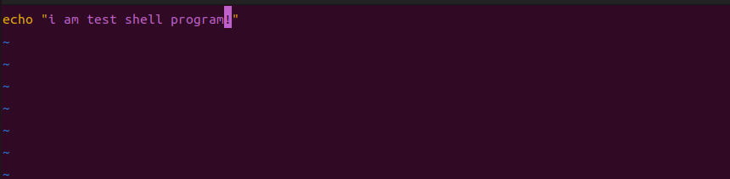
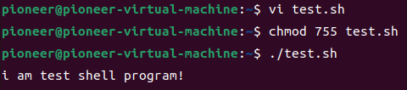
操作过程3：
用 vi 编写《实验指导》“第四部分 Shell 程序设计”中的例 1(假设文件名为 prog1.h)，练 习内部变量和位置参数的用法。
用 chmod 将文件的权限设置为可执行模式，并在提示符后键入命令行：
$./prog1.
或$sh prog1.
屏幕显示: Name not provided
在提示符后键入命令行：
$./prog1.h Theodore #有一个参数
屏幕显示:
Your name is Theodore #引用$1 参数的效果
结果3：
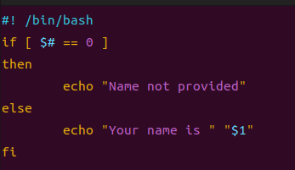
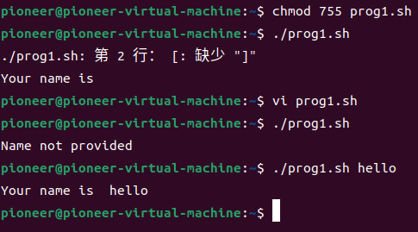
操作过程4：
进一步修改程序 prog1.h，要求显示参数个数、程序名字，并逐个显示参数。
结果4：
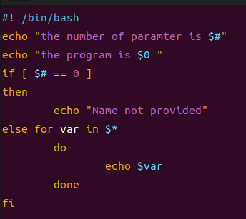
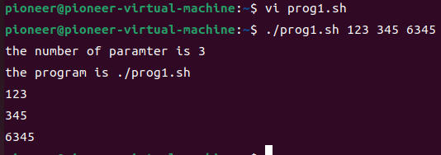
操作过程5：
修改例 1 程序（即上面的 prog1.h），用 read 命令接受键盘输入。若没有输入显示第一 种提示，否则第二种提示。
结果5：
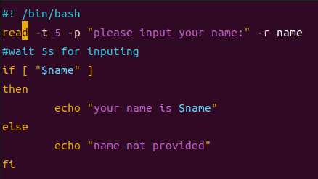
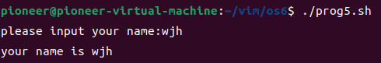
操作过程6：
用 vi 编写《实验指导》“第四部分 Shell 程序设计”中的例 2、例 3，练习字符串比较运 算符、数据比较运算符和文件运算符的用法，观察运行结果。
结果6：
字符串比较运算练习：
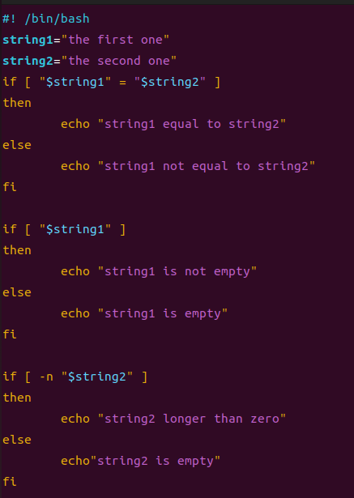
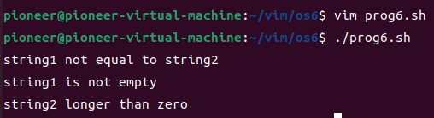
数据和文件运算符练习：
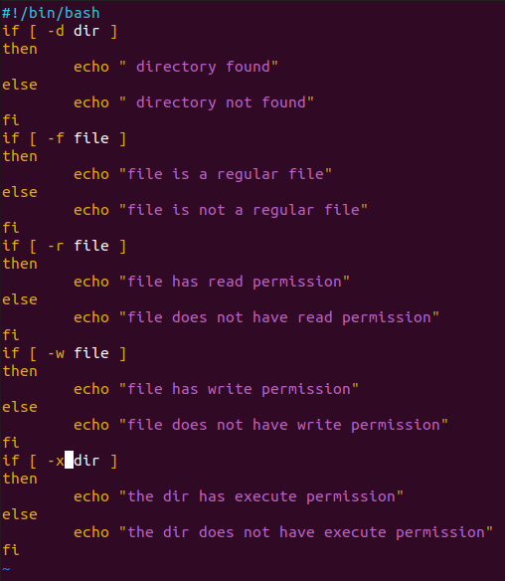
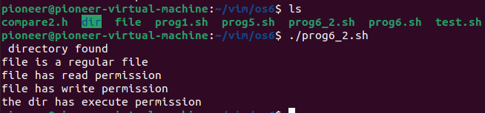
操作过程7：
修改例 2 程序，使在程序运行中能随机输入字符串，然后进行字符串比较。
结果7：
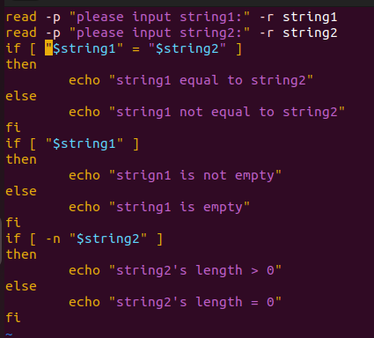
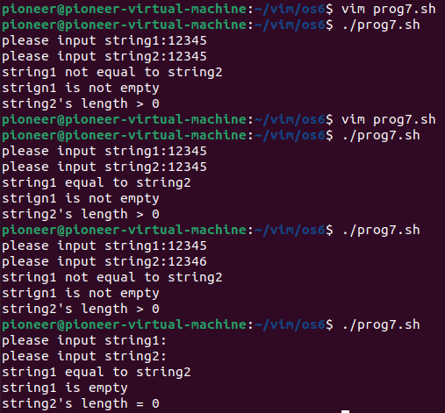
操作过程8：
修改例 3 程序，使在程序运行中能随机输入文件名，然后进行文件属性判断。
结果8：
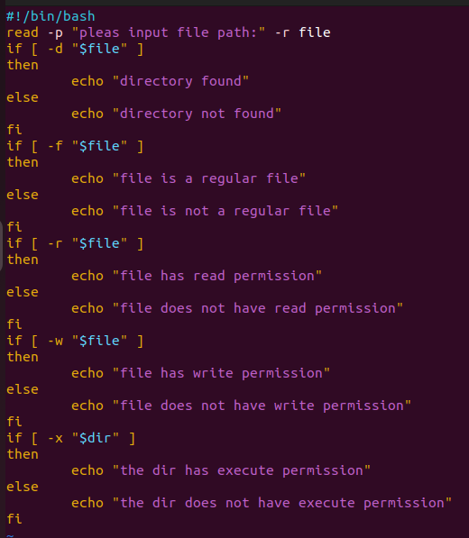
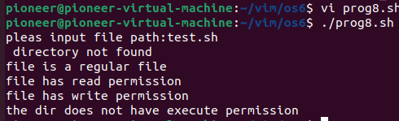
操作过程9：
用 vi 编写《实验指导》“第四部分 Shell 程序设计”中的例 4、例 5、例 6、例 7，掌握 控制语句的用法，观察运行结果。
结果9：
例4：
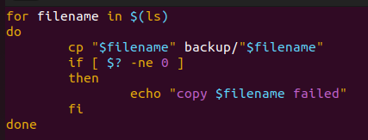
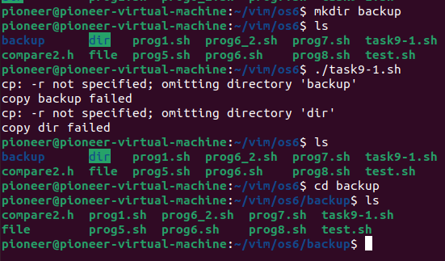
例5：
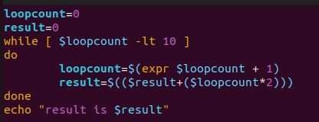
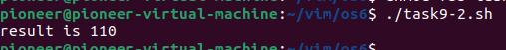
例6：
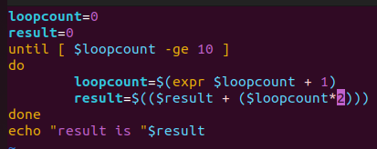
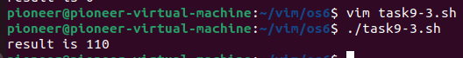
例7：
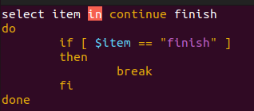
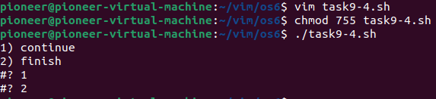
操作过程10：
用 vi 编写《实验指导》“第四部分 Shell 程序设计”中的例 8 及例 9 掌握条件语句的用法， 函数的用法，观察运行结果。
结果10：
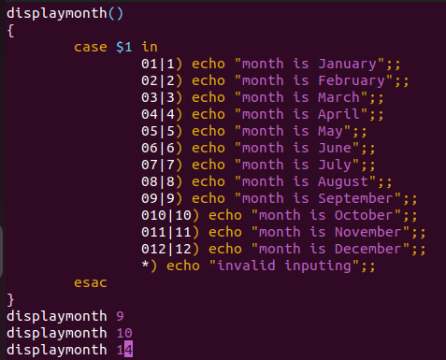
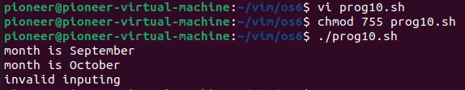
操作过程11：
编程，在屏幕上显示用户主目录名（HOME）、命令搜索路径（PATH），并显示由位 置参数指定的文件的类型和操作权限。
结果11：
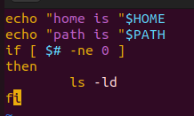
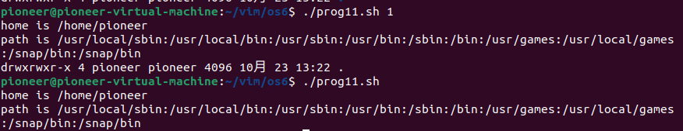
思考：到此为止你对 Shell 有所认识了吧？怎么样？自己再编两个程序：
① 做个批处理程序，体会一下批处理概念。
② 做个菜单，显示系统环境参数。将此程序设置为人人可用。
答：① 做个批处理程序，体会一下批处理概念。
如下：输入数字，输出对应月份，即为一个简单的批处理程序。
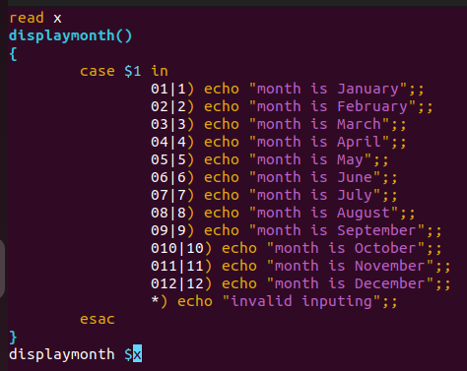
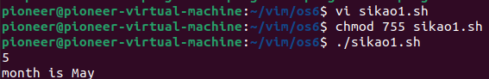
② 做个菜单，显示系统环境参数。将此程序设置为人人可用。
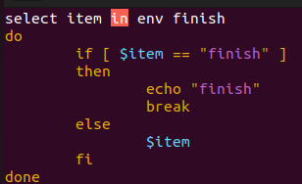
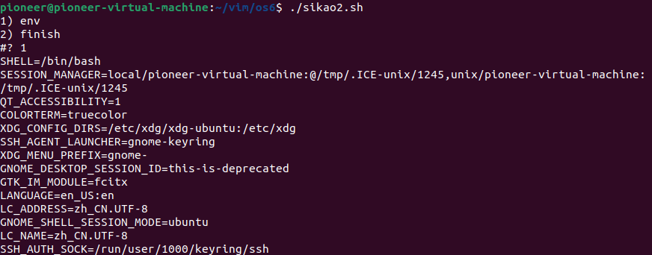
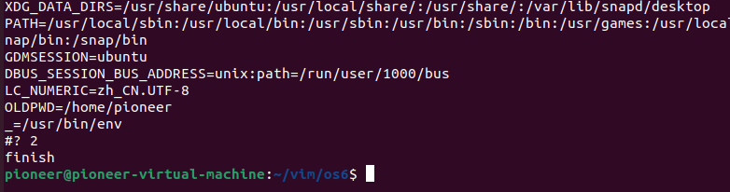
讨论：
- Linux 的 Shell 有什么特点？
答：命令行接口：允许用户通过输入命令来与操作系统交互。
脚本编程能力：shell不仅是一个命令解释器，还是一种强大的脚本语言，可以用来编写程序，自动化任务等。
作业控制：如后台运行作业、挂起作业、恢复作业等。
管道和重定向：shell支持管道，允许将一个命令的输出作为另一个命令的输入。重定向则允许将命令的输出保存到文件中。
变量和参数：shell支持变量的使用，包括环境变量和和用户自定义变量，还支持参数传递给脚本和函数。
高级编程特性：shell脚本通常比传统编程语言简单，但也提供了循环，条件判断，函数等高级编程特性。
文件处理能力：shell具有强大的文件处理能力，包括文件创建、编辑、复制、移动和删除等。
权限和安全性：shell可以设置文件属性，执行安全检查等。
- 怎样进行 Shell 编程？如何运行？有什么条件？
答：创建shell文件，可以使用vim编写，如：vim test.sh。
编写脚本；
保存并关闭文件，在vim中切换到命令模式，输入wq保存并退出。
赋予执行权限，如：chmod 755 test.sh,为test.sh文件分配了：所有者：读写执行，组：读和执行，其他用户：读和执行。
运行脚本，例如test.sh在当前目录下，输入：./test.sh
- vi 编辑程序有几种工作方式？查找有关的详细资料，熟练掌握屏幕编辑方式、转移 命令方式以及末行命令的操作。学习搜索、替换字符、字和行，行的复制、移动， 以及在 vi 中执行 Shell 命令的方式。
答：vi有三种工作方式。
- 命令行模式
这是vi的默认模式，用于控制光标的移动，执行字符，字或行的删除，移动复制某区段，以及进入插入模式或末行模式。
- 文本输入模式
按下i进入插入模式，在该模式下，用户可以输入文本。
- 末行模式
在命令行模式下，按“：”即进入末行模式。该模式用于保存文件w，退出vi:q，强制保存w!,强制退出q！，搜索和替换：s/old/new(替换当前行的第一个old为new)、%s/old/newg(替换整个文件中的所有old为new)
- 编写一个具有以下功能的 Shell 程序。
(1) 把当前目录下的文件目录信息输出到文件 filedir.txt 中；
(2) 在当前目录下建立一个子目录，目录名为 testdir2；
(3) 把当前目录下的所有扩展名为 c 的文件以原文件名复制到子目录 testdir2 中；
(4) 把子目录中的所有文件的存取权限改为不可读。（提示：用 for 循环控制语句实现，循 环的控制列表用’ls’产生。）
(5) 在把子目录 testdir2 中所有文件的目录信息追加到文件 filedir.txt 中；
(6) 把你的用户信息追加到文件 filedir.txt 中；
(7) 分屏显示文件 filedir.txt
答：程序如下：
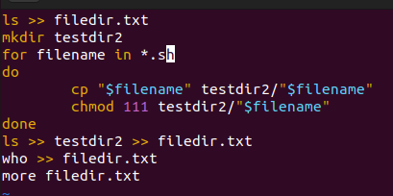
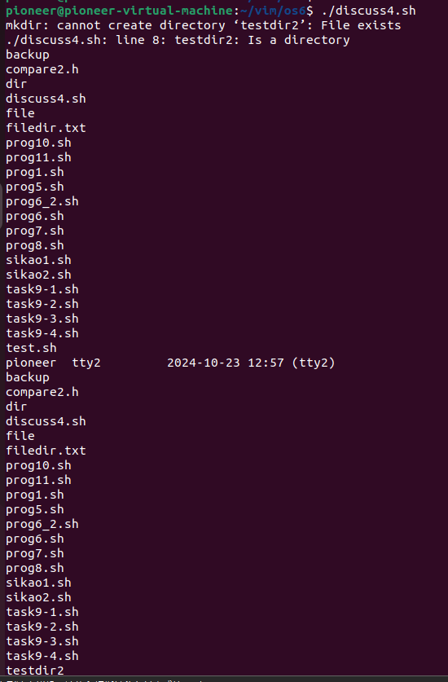
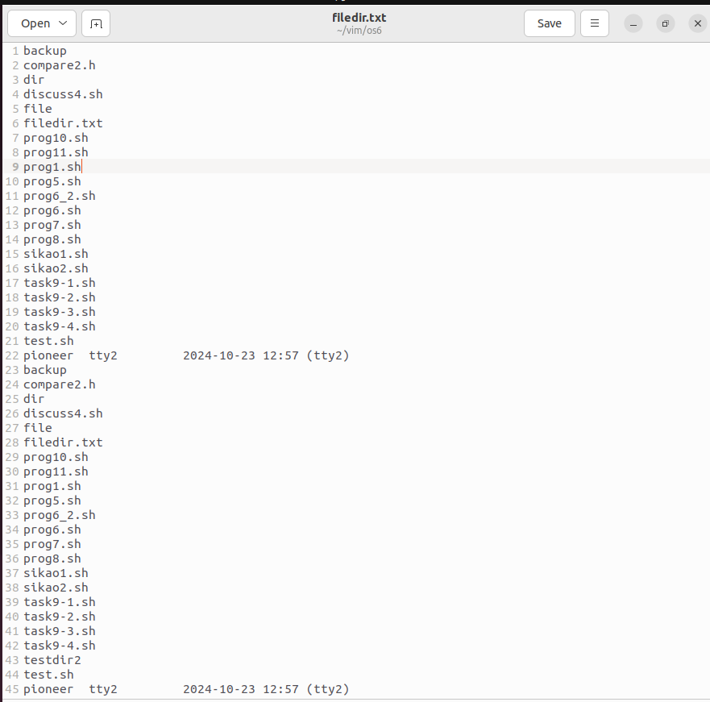
实验体会：
本次实验主题为shell编程，基于此我编写了大量的shell程序，加深了我对于shell这一强大语言的理解。我深刻体会到了shell脚本在自动化处理和系统管理中的强大作用。实验过程中，我通过编写脚本，执行一系列命令，不仅锻炼了自己的编程能力，也对操作系统的运行机制有了更深的了解。从构思脚本逻辑，到逐步调试直至脚本完美运行，我感受到了shell编程带来的成就感。同时也意识到了shell编程在简化复杂任务，提高工作效率方面的巨大潜力。它及其适合自动化，只需要将原来手动输入多次的命令，都复制到一个文件里就行了。日后有机会我会积极尝试将shell语言融入其他编程语言中，尝试新鲜编程方式。

